**ĐẠI HỌC QUỐC GIA TP.HỒ CHÍ MINH**

**TRƯỜNG ĐẠI HỌC CÔNG NGHỆ THÔNG TIN**

🙤🙧🟍🙥🙦



**QUẢN LÝ PHÒNG MẠCH TƯ**

|  |  |  |
| --- | --- | --- |
| Sinh viên thực hiện: | | |
| STT | Họ tên | MSSV |
| 1 | Đỗ Quang Khánh | 14520411 |
| 2 | Võ Nguyễn Văn Phong | 13520617 |

**TP. HỒ CHÍ MINH – 12/2016**

**MỤC LỤC**

**Chương 1 TỔNG QUAN ĐỀ TÀI……………………………………………………………….1**

* 1. **Đặt vấn đề..……………………………………………………………………………..**
  2. **Giải pháp..……………………………………………………………………………….**
  3. **Mục tiêu..………………………………………………………………………………..**
  4. **Phạm vi..………………………………………………………………………………….**
  5. **Công cụ sử dụng..…………………………………………………………………….**
  6. **Bố cục báo cáo..……………………………………………………………………….**

**Chương 2 XÁC ĐỊNH VÀ PHÂN TÍCH YÊU CẦU.…………………………………………**

* 1. **Khảo sát hiện trạng…………………………………………………………………..**
  2. **Phân tích yêu cầu……………………………………………………………………..**

**Chương 3 THIẾT KẾ HỆ THỐNG.…………………………………………………………………**

* 1. **Sơ đồ UseCase.………………………………………………………………………**
  2. **Danh sách các tác nhân của hệ thống………………………………………..**
  3. **Danh sách UseCase.………………………………………………………………**
  4. **Đặc tả UseCase.……………………………………………………………………**
  5. **Sơ đồ trình tự (Sequence Diagram) và sơ đồ lớp (Class Diagram)…**
  6. **Ánh xạ dữ liệu quan hệ từ mô hình hướng đối tượng………………**
  7. **Thiết kế giao diện............................……………………………………**

**Chương 4 KẾT LUẬN**

**4.1 Bảng phân chia công việc nhóm ……………………………………………**

**4.2 Môi trường phát triển và môi trường triển khai ứng dụng………**

**4.3 Kết quả đạt được……………………………………………………………….**

**4.4 Hướng phát triển……………………………………………………………….**

**TÀI LIỆU THAM KHẢO………………………………………………………………………………..**

**Chương 1 TỔNG QUAN VỀ ĐỀ TÀI**

* 1. **Đặt vấn đề**

Hiện nay, sự phát triển nhanh chóng của kỹ thuật công nghệ thông tin đã hỗ trợ đắc lực cho nhu cầu truyền tin và khai thác thông tin dữ liệu của nhân loại. Cùng với đó, việc ứng dụng công nghệ thông tin trên toàn cầu trong mọi phương diện đã trở nên rất phổ biến và vô cùng cần thiết.

Với công việc quản lý hồ sơ sổ sách, tài liệu, các báo cáo, số liệu thì người cán bộ quản lý phải khai thác và sử dụng công nghệ thông tin như một công cụ hữu ích để quản lý hồ sơ nghiệp vụ, các báo cáo mang tính chuyên nghiệp hơn, khi cần người quản lý có thể lấy bất cứ lúc nào và tìm một cách nhanh nhất.…

Mặt khác, dưới góc độ quản lý, việc bảo quản và sử dụng có hiệu quả giá trị tài liêu lưu trữ có ý nghĩa cực kỳ quan trọng đối với công tác nghiệp vụ.

* 1. **Mục tiêu**

Xây dựng phần mềm hỗ trợ quản lý phòng mạch tư nhân đáp ứng những yêu cầu sau:

* Quản lý bệnh nhân
* Quản lý đơn thuốc
* Quản lý hoá đơn
* Quản lý thuốc
* Quản lý kho
* Báo cáo tài chính, doanh thu, tình hình hoạt động của phòng khám
* Quản lý người dùng và phân quyền
  1. **Phạm vi**

Do thời gian thực hiện đồ án có hạn, việc xây dựng phần mềm quản lý phòng mạch sẽ tập trung vào các chức năng chính bao gồm: Quản lý bệnh nhân, Quản lý đơn thuốc, Quản lý thuốc, Quản lý người dùng và phân quyền.

* 1. **Công cụ sử dụng**

Trong quá trình thực hiện đồ án, nhóm đã sử dụng một số phần mềm phục vụ cho việc tìm hiểu và xây dựng đề tài bao gồm:

* NetBeans IDE 8.2
* MySQL 5.7.10
  1. **Bố cục báo cáo**
* **Chương 1: Tổng quan về đề tài.**

Giới thiệu tống quan nội dung đề tài. Nội dung chương 1 bao gồm: lý do lựa chọn đề tài, nội dung và phạm vi nghiên cứu của đề tài, bố cục của quyển báo cáo.

* **Chương 2: Xác định và phân tích yêu cầu**

Trong chương 2, nhóm sẽ trình bày sơ lược về sơ đồ tổ chức của phòng mạch và những qui trình trong công tác quản lý phòng mạch. Từ đó đưa ra phương pháp tiếp cận và giải quyết vấn đề của nhóm.

* **Chương 3: Thiết kế hệ thống**

Trình bày chi tiết quá trình phân tích và thiết kế hệ thống dựa trên ngôn ngữ mô hình hóa UML.

* **Chương 4: Kết luận**

**Chương 2: XÁC ĐỊNH VÀ PHÂN TÍCH YÊU CẦU**

**2.1 Khảo sát hiện trạng**

**2.1.1 Sơ đồ tổ chức**



**2.1.2 Các quy trình nghiệp vụ**

**2.1.2.1 Hoạt động của các bác sĩ**

**2.1.2.2 Hoạt động của quản lý**

**2.1.2.3 Hoạt động của nhân viên bán thuốc**

**2.1.3 Yêu cầu về tính năng**

Ngoài chức năng lưu trữ, hệ thống còn phải đáp ứng được những yêu cầu sau:

* Chức năng truy vấn: hệ thống phải luôn đáp ứng các yêu cầu truy vấn từ người dùng như: tra cứu bệnh nhân, tra cứu đơn thuốc, tra cứu thuốc cũng như giá thuốc, tra cứu nhân viên, …
* Chức năng thống kê, báo cáo: giúp quản lý theo dõi tình hình chung của phòng mạch
* Chức năng cập nhật: hệ thống phải đảm bảo chức năng cập nhật được thuận tiện và tránh tối đa lỗi do sơ xuất của người sử dụng.
* Các chức năng tự động: giúp người dùng thuận tiện hơn trong thao tác như tự động tính tiền đơn thuốc, tiền dịch vụ, hoá đơn, …

**2.1.4 Yêu cầu phi chức năng**

- Yêu cầu về giao diện: Giao diện quản lý gần gũi, đơn giản. Giao diện dùng cho khách hàng thân thiện, sinh động, tương tác cao.

- Yêu cầu chất lượng:

+ Tính tiến hóa:

* Dễ dàng trong lúc nâng cấp hoặc tăng các module tiện ích.

+ Tính tiện dụng:

* Hệ thống có giao diện trực quan, thân thiện và dễ sử dụng.
* Các đặc tả và hướng dẫn sử dụng rõ ràng.

+ Tính hiệu quả:

* Phần mềm hoạt động ổn định và đáng tin cậy.

+ Tính tương thích:

* Hoạt động tốt trên các hệ điều hành có cài đặt Java

**Chương 3: THIẾT KẾ HỆ THỐNG**

**3.1 Sơ đồ UseCase**



**3.2 Danh sách các tác nhân của hệ thống**

|  |  |  |
| --- | --- | --- |
| STT | Tác nhân của hệ thống | Ý nghĩa |
| 1 | Người quản trị | Người quản trị hệ thống |
| 2 | Bác sĩ | Bác sĩ của phòng khám |
| 3 | Nhân viên bán thuốc | Nhân viên bán thuốc theo đơn của bác sĩ |

**3.3 Danh sách UseCase**

# 1. GIỚI THIỆU

Đặt vấn đề:

* Hiện nay, sự phát triển nhanh chóng của kỹ thuật công nghệ thông tin đã hỗ trợ đắc lực cho nhu cầu truyền tin và khai thác thông tin dữ liệu của nhân loại. Cùng với đó, việc ứng dụng công nghệ thông tin trên toàn cầu trong mọi phương diện đã trở nên rất phổ biến và vô cùng cần thiết.
* Với công việc quản lý hồ sơ sổ sách, tài liệu, các báo cáo, số liệu thì người cán bộ quản lý phải khai thác và sử dụng công nghệ thông tin như một công cụ hữu ích để quản lý hồ sơ nghiệp vụ, các báo cáo mang tính chuyên nghiệp hơn, khi cần người quản lý có thể lấy bất cứ lúc nào và tìm một cách nhanh nhất.…
* Mặt khác, dưới góc độ quản lý, việc bảo quản và sử dụng có hiệu quả giá trị tài liêu lưu trữ có ý nghĩa cực kỳ quan trọng đối với công tác nghiệp vụ.

Sự cần thiết của việc ứng dụng công nghệ thông tin trong công tác quản lý tài liệu

* Cập nhập thông tin mọi lúc mọi nơi. Cán bộ quản lý không phải ghi chép vất vả, điều chỉnh bôi xoá khi thay đổi thông tin, có thể cập nhật dễ dàng, chỉnh sửa nội dung nhập, xuất theo chủ ý của mình.
* Quản lý hồ sơ, tài liệu một cách khoa học, hệ thống hơn, theo dõi các bị cáo trong vụ án cụ thể và chi tiết hơn.
* Việc đưa công nghệ thông tin vào quản lý hồ sơ tài liệu sẽ giảm thời gian, công sức, tăng tính hiệu quả cho công việc qua đó giảm tình trạng ùn tắc và nhầm lẫn trong việc xử lý thông tin.

Kết:

Vì những lý do trên nên nhóm em quyết định chọn đồ án “Quản lí phòng mạch tư” nhằm đưa công nghệ thông tin vào trong các phòng khám nhằm mang lại tính hiệu quả và sự thuận tiện cho các y tá, bác sỹ và nhất là sự thuận tiện của bệnh nhân. Phầm mềm có thể giúp người bệnh nhanh chóng thuận tiện trong việc đăng ký khám chữa bệnh, bác sỹ nhanh chóng và tránh nhầm lẫn trong việc kê toa thuốc …..

## Mục tiêu

Phân tích và thiết kế hệ thống thông tin quản lý phòng mạch tư

Yêu cầu:

* Quản lí bệnh nhân.
* Quản lí thuốc, dịch vụ.
* Quản lí kho.
* Quản lí nhân viên.
* Quản lí đơn thuốc.
* Báo cáo tài chính.

Khối lượng độ phức tạp của dữ liệu : dữ liệu dạng text, dạng hình dạng số.

## Phạm vi

Theo mô hình thác nước ta có phạm vi của đề tài :

* Khảo sát
* Phân tích
* Thiết kế cơ sở dữ liệu
* Thiết kế giao diện

## Khảo sát :

Phòng mạch tiếp nhận bệnh nhân đến khám hoặc mua thuốc. Bệnh nhân có thể đến khám bệnh và mua thuốc hoặc khám bệnh không mua thuốc hoặc mua thuốc nhưng không khám bệnh.

# PHÂN TÍCH

## Phân tích phát hiện thực thể:

BỆNH NHÂN:

Mỗi bệnh nhân đi khám phòng mạch sẽ lưu lại các thông tin của bệnh nhân tạo

nên thực thể benhnhan:

Gồm các thuộc tính: MaBN, Ten, Ngay_Sinh, Gioi_Tinh, SDT, Dia_Chi, Nhom.

ĐƠN THUỐC:

Thực thể TOATHUOC diễn tả chi tiết thuốc mà bệnh nhân được phòng mạch

cung cấp khi khám bệnh hay bệnh nhân mua thuốc ở phòng mạch.

Gồm các thuộc tính: Ma_Don_Thuoc, MaBN, Chan_Doan, Loi_Dan, Ngay_Lap, Nguoi_Lap, Tong_Tien.

CHI TIẾT ĐƠN THUỐC:

Gồm các thuộc tính: Ma_Don_Thuoc, Ma_Thuoc, So_Luong, Gia_Ban, Cach_Dung.

THUỐC:

Gồm các thuộc tính: Ma_Thuoc, Ten_Thuoc, Don_Vi, Gia_Ban, Ton_Kho, Lieu_Luong_Mac_Dinh, Cach_Dung, Nhom.

NHÓM:

Gồm các thuộc tính: id, Ten_Nhom, Loai, id_Nhom_Cha.

DỊCH VỤ:

Gồm các thuộc tính: Ma_DV, Ten_DV, Don_Vi, Don_Gia, So_Luong_Mac_Dinh, Mo_Ta, Nhom.

DIỄN TIẾN BỆNH:

Gồm các thuộc tính: Ma, MaBN, GhiChu, NgayKham.

ĐƠN THUỐC:

Gồm các thuộc tính: Ma_Don_Thuoc, MaBN, Chan_Doan, Loi_Dan, Ngay_Lap, Nguoi_Lap, Tong_Tien.

TÀI KHOẢN:

Gồm các thuộc tính: Id, Ten_Dang_Nhap, Mat_Khau, Nhom, Ten, SDT, Email.

## Mô tả chi tiết thực thể:

### BỆNH NHÂN

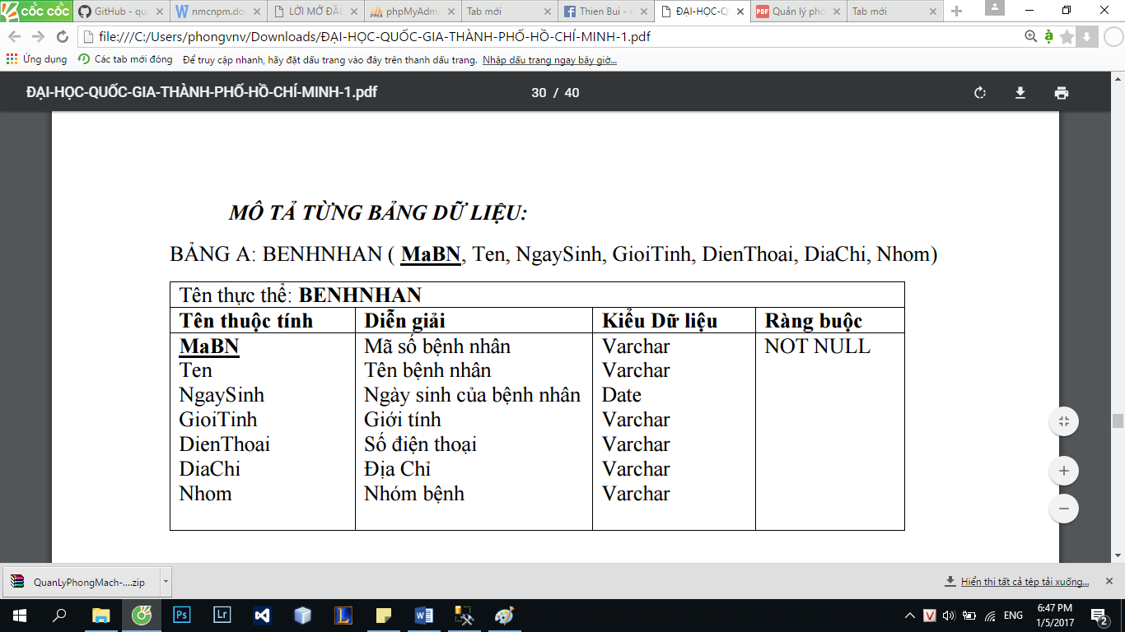

### ĐƠN THUỐC

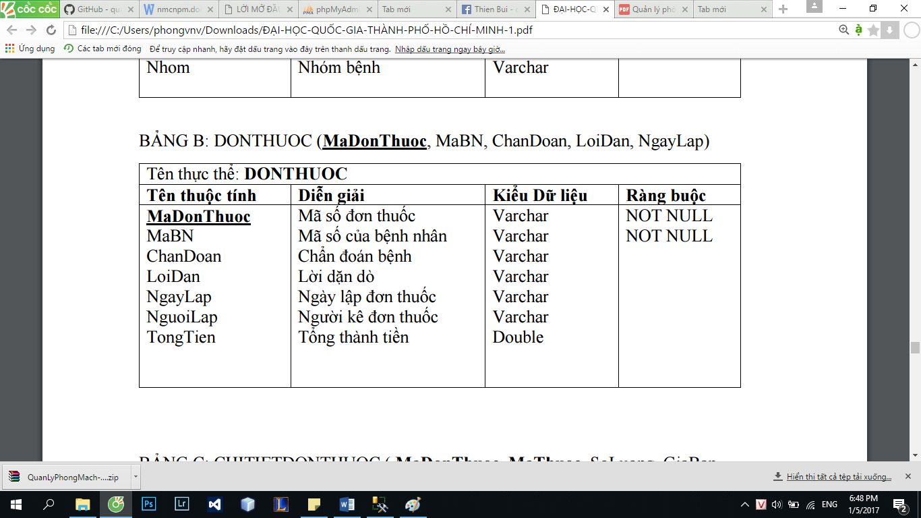

### CHI TIẾT ĐƠN THUỐC

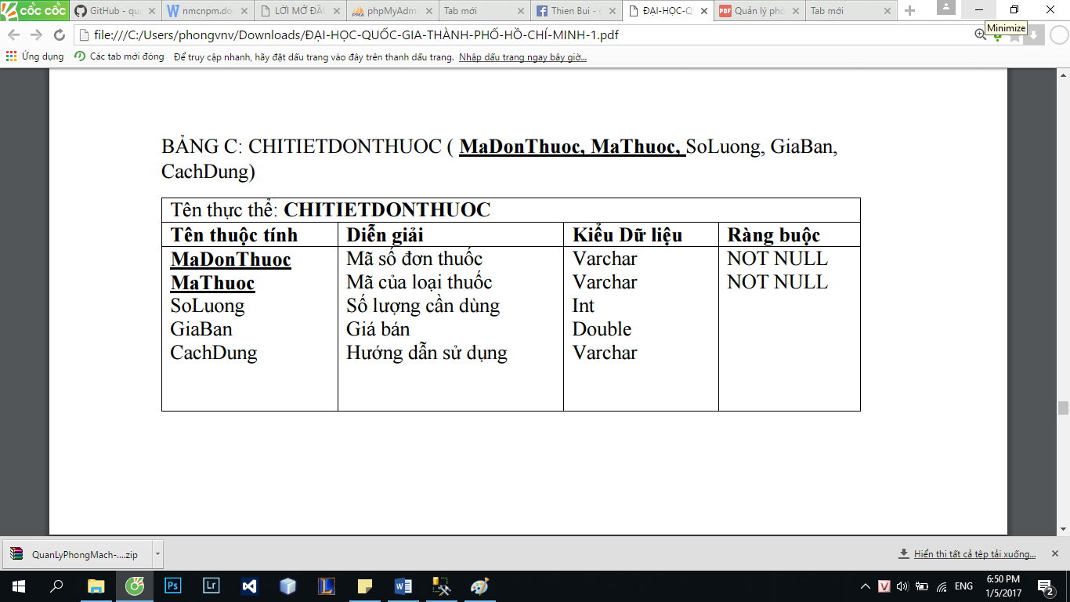

* + 1. **THUỐC**

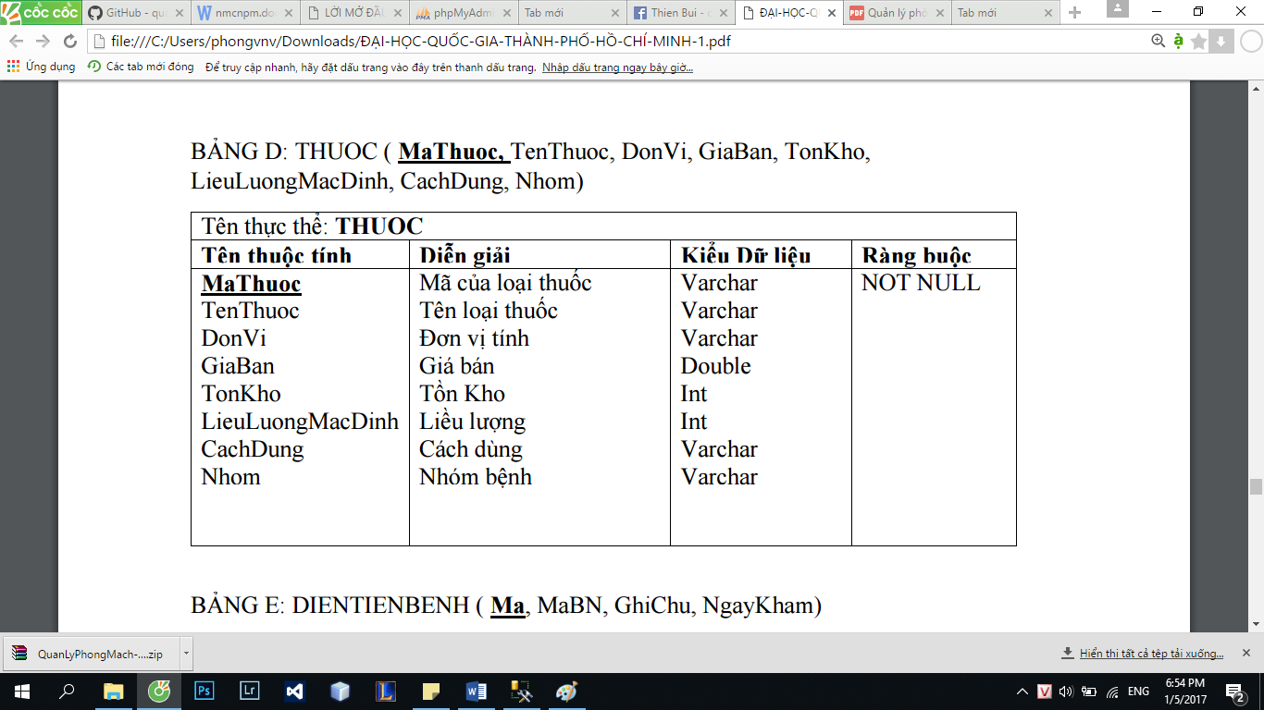

* + 1. **DIỄN TIẾN BỆNH**

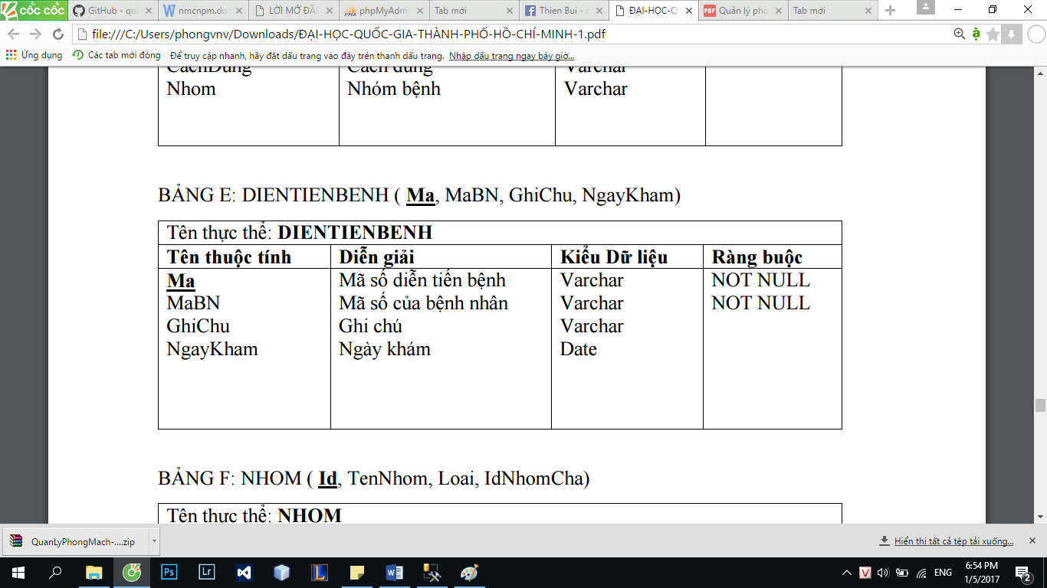

* + 1. **NHÓM**

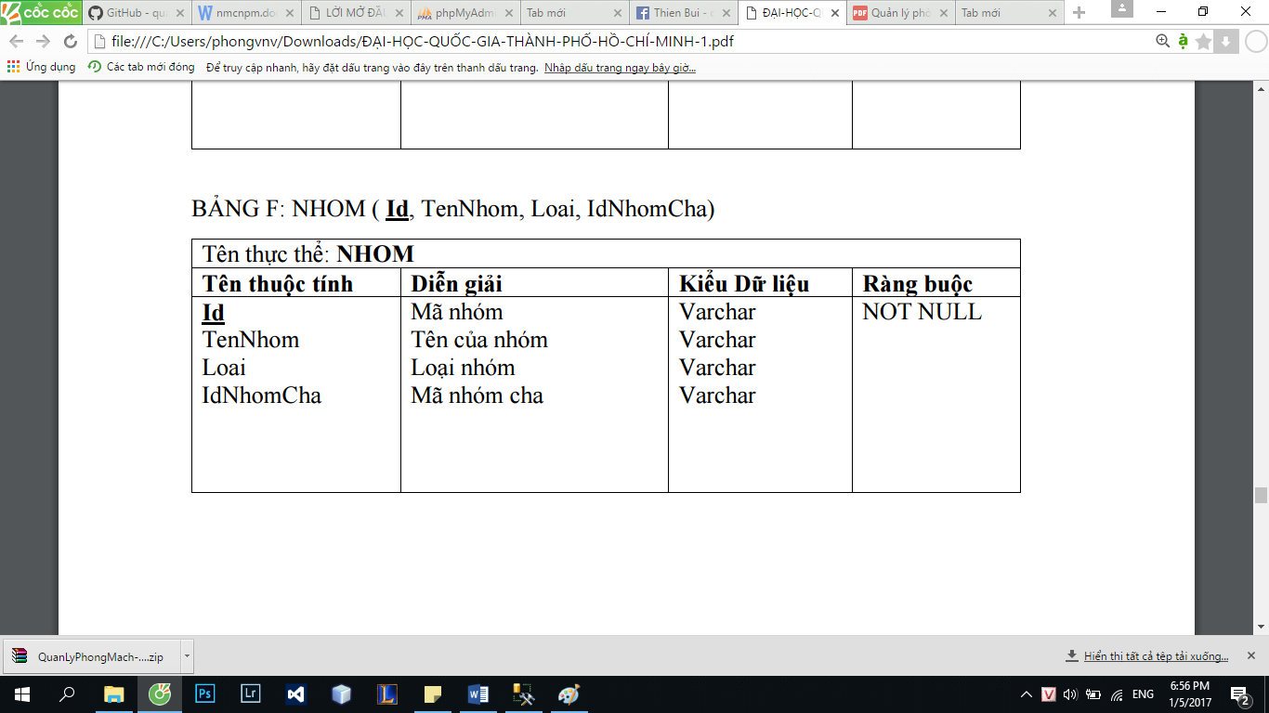

* + 1. **DỊCH VỤ**

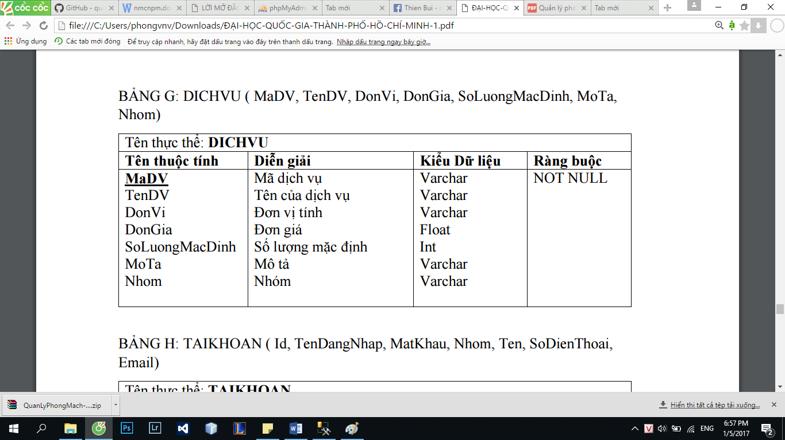

* + 1. **TÀI KHOẢN**

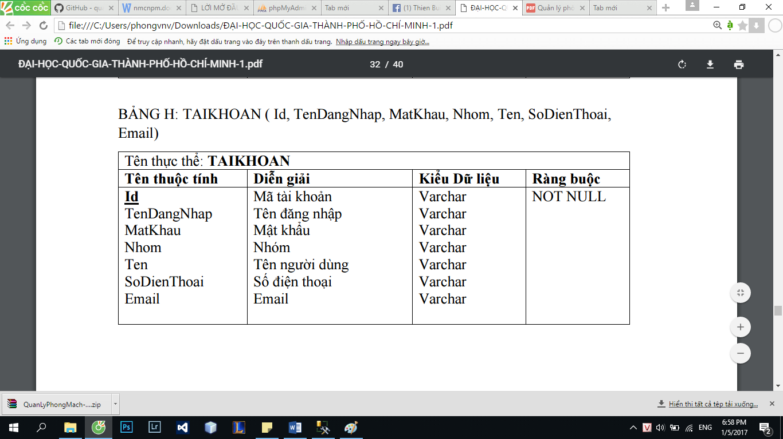

## Mô hình ERD:

## 

## Mô hình CSDL

|  |
| --- |
|  |

|  |
| --- |
| Don_Thuoc |
| Ma_Don_Thuoc  MaBN  Chan_Doan  Loi_Dan  Ngay_Lap  Nguoi_Lap  Tong_Tien |

|  |
| --- |
| Chi_Tiet_Don_Thuoc |
| Ma_Don_Thuoc  Ma_Thuoc  So_Luong  Gia_Ban  Cach_Dung |

|  |
| --- |
| Benh_nhan |
| MaBN  Ten  Ngay_Sinh  Gioi_Tinh  SDT  Dia_Chi  Nhom |

|  |
| --- |
|  |

|  |  |  |
| --- | --- | --- |
| |  | | --- | |  | |  | |
|  |
|  |
|  |

|  |
| --- |
|  |

|  |
| --- |
|  |

|  |
| --- |
|  |

|  |
| --- |
|  |

|  |
| --- |
|  |

|  |
| --- |
|  |

|  |
| --- |
|  |

|  |
| --- |
| Dien_Tien_Benh |
| Ma  MaBN  GhiChu  NgayKham |

|  |
| --- |
| Thuoc |
| Ma_Thuoc  Ten_Thuoc  Don_Vi  Gia_Ban  Ton_Kho  Lieu_Luong_Mac_Dinh  Cach_Dung  Nhom |

# GIAO DIỆN

## GIAO DIỆN ĐĂNG NHẬP

## 

Khi khởi động chương trình sẽ xuất hiện giao diện đăng nhập. người sử dụng dùng tài khoản của mình để đăng nhập.

## MENU CHÍNH

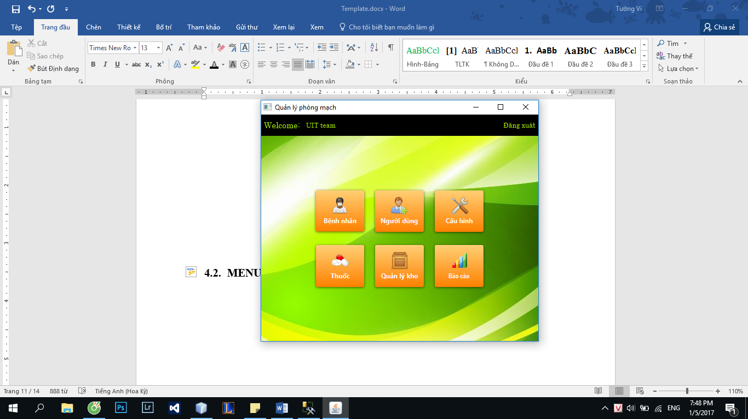

Sau khi đăng nhập thành công ta sẽ đến với giao diện chính. Tại đây có nhiều lựa chọn cho người dùng tùy chọn như: quản lý bệnh nhân, người dùng, cấu hình, quản lý thuốc, báo cáo …

## BỆNH NHÂN

## 

## Mục quản lý bệnh nhân có các chức năng như: tìm bệnh nhân theo từ khóa, thêm bệnh nhân, kê toa, sửa chữa thông tin, xóa bệnh nhân.

* Kê toa

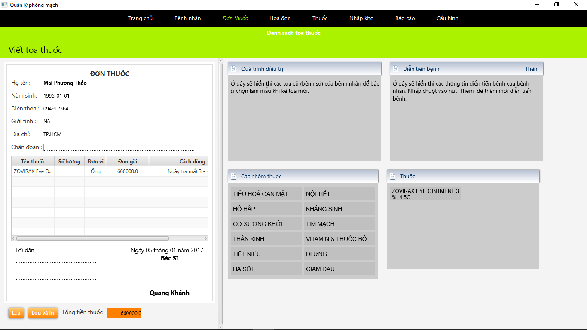

|  |  |  |  |
| --- | --- | --- | --- |
| Stt | Đối tượng | Xử lý | Ghi chú |
| 1 | Nhóm | Chọn nhóm |  |
| 2 | Thuốc | Chọn thuốc | Số lượng click chuột là số lượng thuốc |
| 3 | Lời dặn | Nhập lời dặn dò |  |

Tại đây bác sỹ có thể kê toa thuốc một cách đơn giản bằng việc click chuột vào nhóm loại thuốc rồi chọn thuốc. Số lượng thuốc tùy vào bác sỹ. Ngoài ra bác sỹ cũng có thể theo dõi quá trình điều trị hay diễn tiến bệnh được cập nhật thường xuyên để kê toa.

* Sửa thông tin bệnh nhân

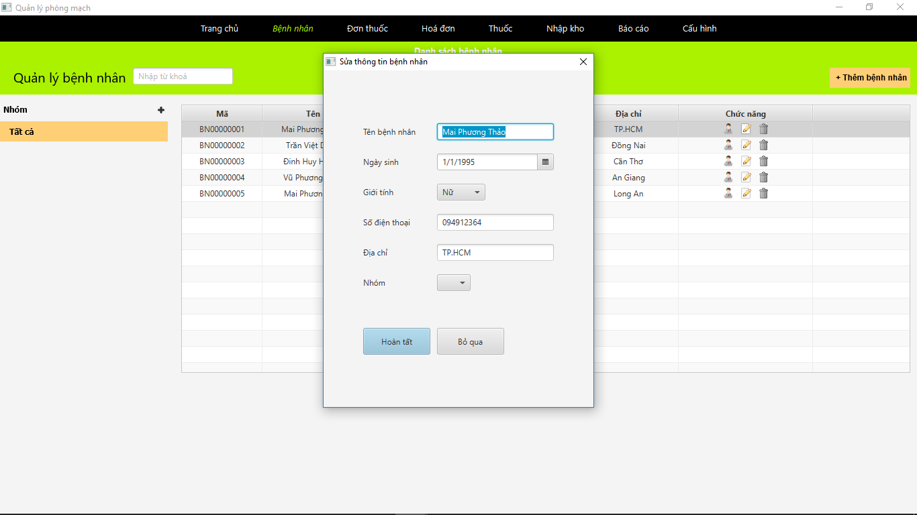

|  |  |  |  |
| --- | --- | --- | --- |
| STT | Đối tượng | Xử lý | Ghi chú |
| 1 | Tên bệnh nhân | Nhập tên bệnh nhân |  |
| 2 | Ngày sinh | Chọn ngày tháng năm từ lịch |  |
| 3 | Giới tính | Chọn từ list |  |
| 4 | Địa chỉ | Nhập địa chỉ |  |
| 5 | Nhóm | Chọn từ list |  |

* Xóa bệnh nhân

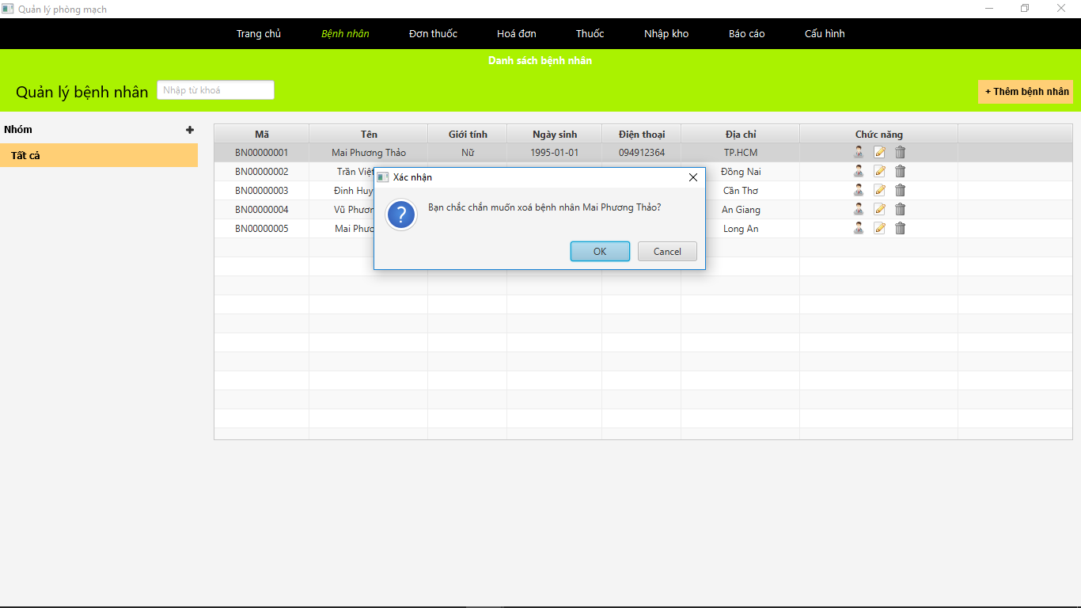

Muốn xóa bệnh nhân thì chọn biểu tượng thùng rác sau đó nhấn **OK**

## Cấu hình

## 

## Thuốc

## 

## Tại đây người dùng có thể quản lý các loại thuốc

## Sửa loại thuốc

## 

|  |  |  |  |
| --- | --- | --- | --- |
| Stt | Đối tượng | Xử lý | Ghi chú |
| 1 | Mã thuốc | Nhập mã thuốc | Tránh trùng mã đã có |
| 2 | Tên thuốc | Nhập tên thuốc |  |
| 3 | Giá bán | Nhập giá thuốc |  |
| 4 | Tồn kho | Nhập số lượng hàng tồn |  |
| 5 | Nhóm | Chọn nhóm thuốc từ list |  |
| 6 | Cách dùng | Nhập cách dùng |  |
| 7 | Đơn vị | Nhập đơn vị |  |
| 8 | Số lượng mặc định | Nhập số lượng mặc định |  |

## Xóa thuốc

## 

Muốn xóa một loại thuốc nào đó thì chọn biểu tượng thùng rác rồi nhấn **OK**.

## Thêm thuốc

## 

|  |  |  |  |
| --- | --- | --- | --- |
| Stt | Đối tượng | Xử lý | Ghi chú |
| 1 | Mã thuốc | Nhập mã thuốc |  |
| 2 | Tên thuốc | Nhập tên thuốc |  |
| 3 | Giá bán | Nhập giá bán |  |
| 4 | Nhóm | Chọn nhóm |  |
| 5 | Cách dùng | Nhập cách dùng |  |
| 6 | Đơn vị | Nhập đơn vị |  |
| 7 | Số lượng mặc định | Nhập số lượng mặc định |  |

## Vật tư

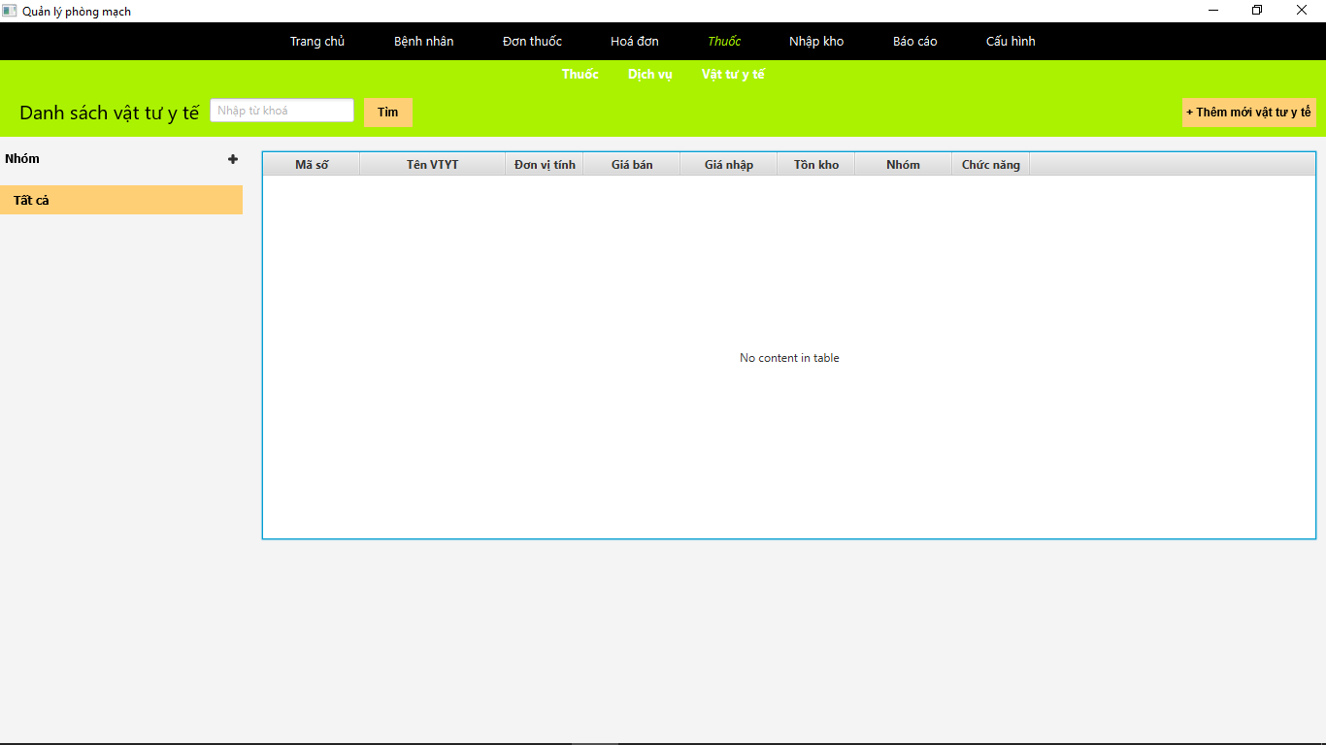

## Dịch vụ

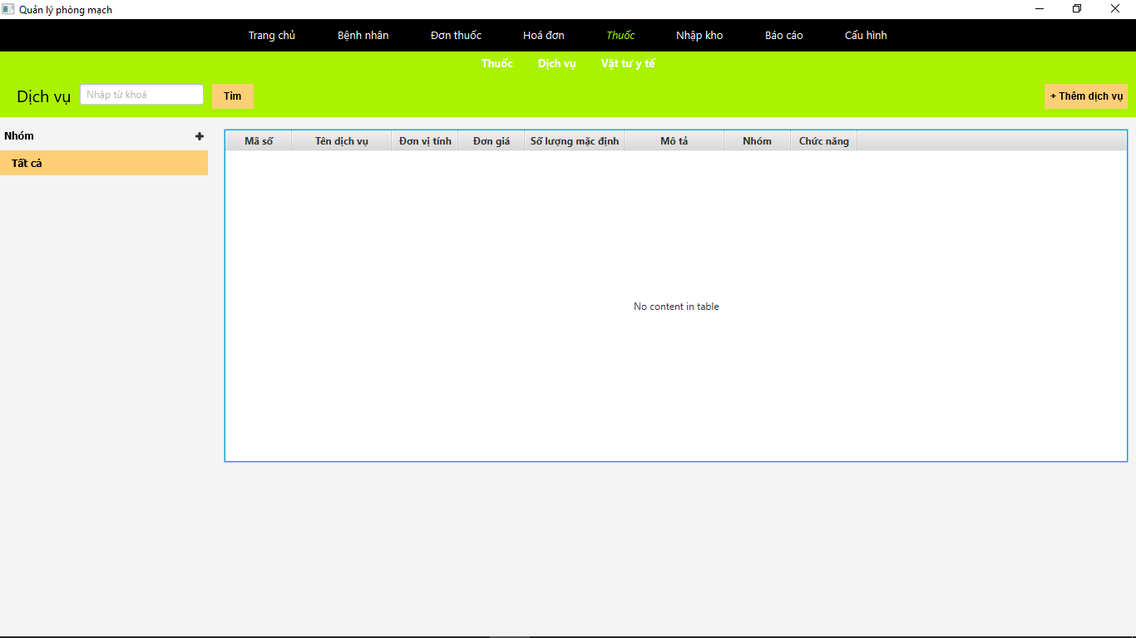

## Nhập kho

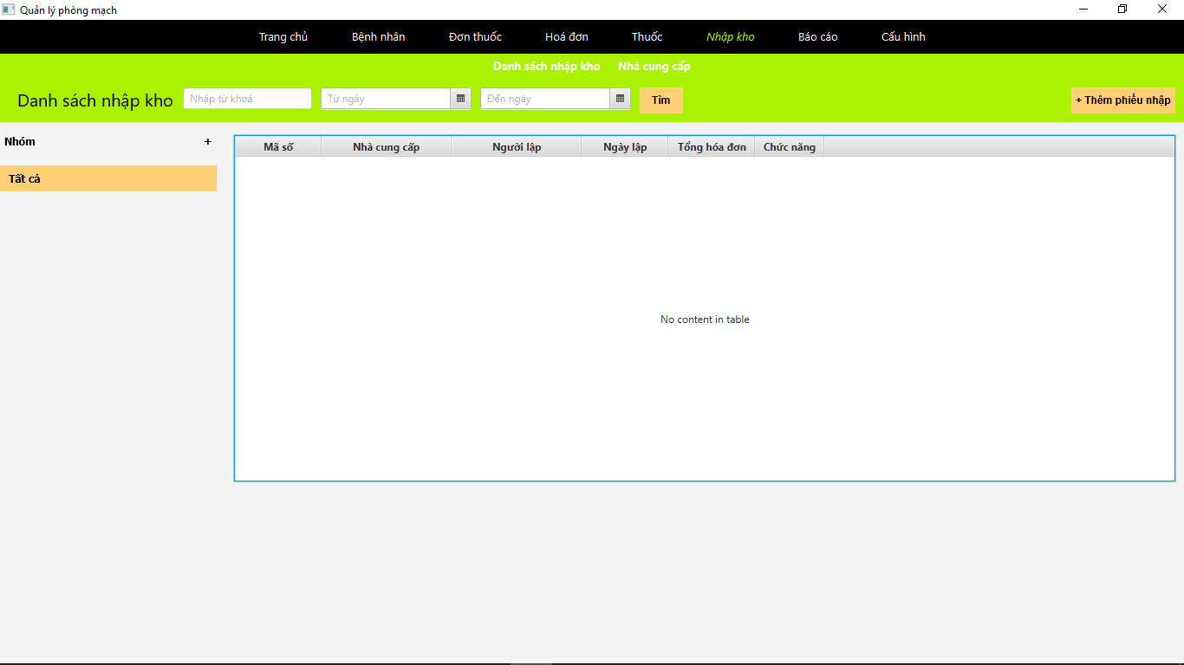

Tại đây có thể quản lý kho thuốc, xem thống kê của kho.

* 1. Cấu hình

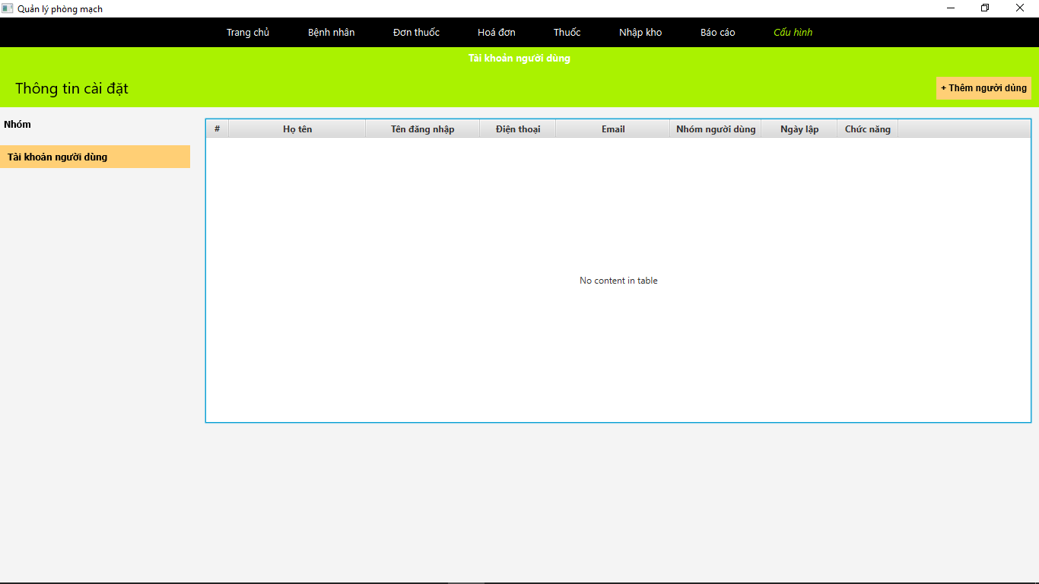

Menu này dùng để quản lý tài khoản người dùng.

# Tiêu đề Heading 2

### 2.2.1. Tiêu đề Heading 3

Đề

# KẾT LUẬN

Viết tốt được **2 điểm**

**TÀI LIỆU THAM KHẢO**

Họ và tên tác giả 1, Họ và tên tác giả 2, …, Tên bài tham khảo, năm.

Tên trang web. Link: http:abc.com.vn (Ngày truy cập).

**PHỤ LỤC PHÂN CÔNG NHIỆM VỤ**

|  |  |  |
| --- | --- | --- |
| **STT** | **Thành viên** | **Nhiệm vụ** |
| 1 |  |  |
| 2 |  |  |
| 3 |  |  |